ОУ – 3
- Время задержки сигнала в комбинационной схеме, приведенной на рисунке (на схеме указано время задержки в наносекундах на логических элементах), составляет 70 нс.

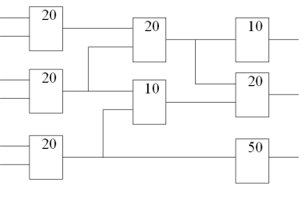

- Ячейка ПЗУ, используемого для табличной реализации функции счета, содержит двоичный код 1100 и имеет двоичный адрес 1011.
- Время задержки в операционном устройстве, приведенном на рисунке при t_{RX}=t_{RY}=t_{RZ}=10 нс, t_{LS}=5 нс, t_{SM}=20 нс составляет 35 нс.
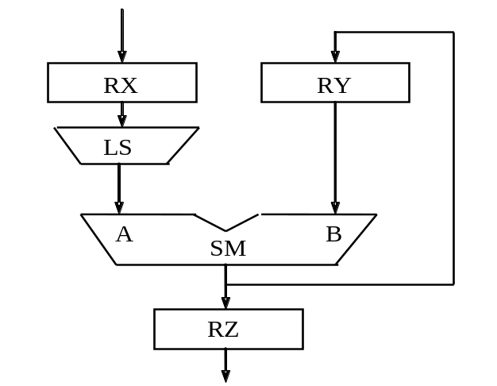

ЗУ – 2
- Дополнительный дешифратор, подключенный к регистру адреса ПЗУ емкостью 2048 8-разрядных слов, построенного из интегральных микросхем памяти (условное графическое изображение микросхемы приведено на рисунке), имеет 3 входов.

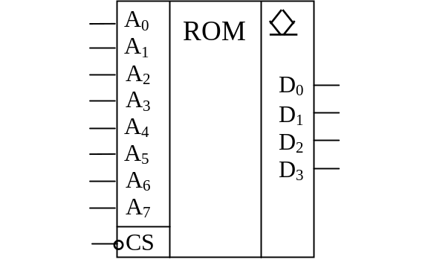
- Регистр указателя стека, реализованного в памяти и растущего в сторону младших адресов, содержит двоичный код 0011, который показывает на последнюю занятую ячейку и после записи в стек будет заменен на двоичный код 0010.

УУ –4
- Микропрограмма, состоящая из 200 микрокоманд и содержащая 10 логических условий и 10 различных микроопераций, при размещении в памяти микропрограмм использующая формат микрокоманды, который включает поля: адреса следующей микрокоманды, логического условия, операционной части с горизонтальным кодированием микроопераций имеет объем 4400 бит.
- Линейная микропрограмма, содержащая 6 различных микроопераций (V) и состоящая из 3 микрокоманд (М): М₁=<V₁,V₂,V₃>, М₂=<V₁,V₃,V₄>, М₃=<V₁,V₃,V₅> при смешанном кодировании микроопераций имеет объем 12 бит.
- ПЗУ преобразователя начального адреса для 256 различных операций, размещенных в памяти микропрограмм объемом 4096 64-разрядных ячеек, имеет объем 3072 бит.
- Блок устройства управления с программируемой логикой, в котором сохраняются адреса возврата из подмикропрограмм, это – стек.

ВУ – 7
- Номинальное быстродействие вычислительного устройства, выполняющего операцию О₁ за время T₁=110 нс с вероятностью P₁=0,1 и операцию О₂ за время T₂=10 нс с вероятностью P₂=0,9, составляет 50 мл. операций / сек.
- Средневзвешенное время выполнения микропрограммы, приведенной на рисунке, при времени выполнения микрокоманды равном 0,1 мкс составляет 1,6 (1,608) мкс.
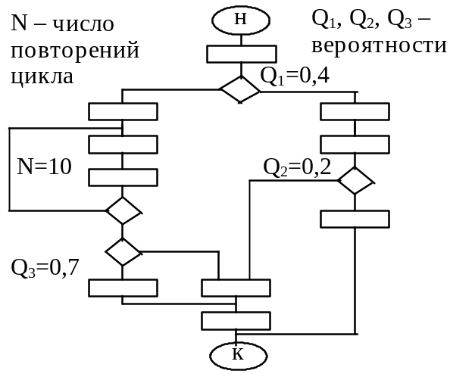

- Вычислительное устройство, состоящее из устройства управления, характеризуемого временем задержки 100 нс, и операционного устройства, в котором может выполняться одна из трех микроопераций (первая микрооперация выполняется за 50, вторая – за 75, третья за – 100 нс) имеет время выполнения микрокоманды 200 нс.
- После введения в вычислительное устройство конвейера микрокоманд число выполняемых микрокоманд увеличилось на 10%, а время выполнения микрокоманды сократилось на 40% нс, при этом время выполнения микропрограммы (с точностью до десятых) уменьшилось в 1,5 раза.
- Выполнение 100 операций сложения с плавающей запятой в 5-ступенчатом конвейерном вычислительном устройстве, имеющем такт работы конвейера 100 нс, требует 10,4 мкс.
- Сокращение аппаратурных затрат за счет функциональной интеграции (функционального совмещения) в узле, схема которого приведена на рисунке, при измерении аппаратурных затрат логическими элементами («вентилями») равно 1 .
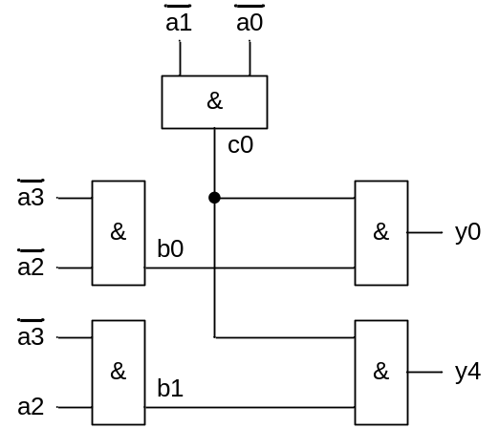
- Сокращение аппаратурных затрат за счет функциональной интеграции (функционального совмещения) при построении вычислительного устройства, в котором из 100 единиц оборудования, необходимого для умножения 40 единиц – это оборудование, используемое для сложения, содержащее 80% оборудования, используемого для вычитания, составляет (с точностью до десятых) 72 %.

ПР – 5
- После выполнения двухадресной команды суммирования целых двоичных чисел с записью результата в аккумулятор, в первом адресном поле которой используется непосредственная адресация и указан код 0111, а во втором – косвенная регистровая адресация и указан код 1000, при условии, что в регистре с номером 8 находится код 1001, а в ячейке памяти с адресом 8 находится код 0010, а с адресом 9 – 0011 в аккумулятор будет записан двоичный код 1010.
- После выполнения одноадресной команды конъюнктивного умножения содержимого аккумулятора, где первоначально записан двоичный код 1001, и операнда, определяемого адресной частью команды, в которой используется косвенная регистровая автодекрементная адресация и указан код 1000, при условии, что в регистре с номером 8 находится код 1001, в ячейке памяти с адресом 8 находится код 1011, с адресом 9 –1010 в аккумулятор будет записан двоичный код 1001.
- Производительность ЭВМ, решающей задачи первого класса с вероятностью P₁=0,1 за время T₁=110 мкс, а задачи второго класса – с вероятностью P₂=0,9 за время T₂=10 мкс составляет 50 тыс. задач / сек.
- Номинальное быстродействие процессора, граф-схема микропрограммы командного цикла которого приведена на рисунке, при времени выполнения микрокоманды τ=10 нс, времени обращения к запоминающему устройству T_{ЗУ}=100 нс и среднему времени работы арифметико-логического устройства T_{АЛУ}=500 нс с учетом вероятностей ветвлений в микропрограмме, указанных на схеме (P₁ – P₄) составит (с точностью до десятых) 5,1 млн. команд / сек.
Н
К
Р_{ЗУ}
0
1
Р_{ЗУ}
0
1
Р_{АЛУ}
0
1
Z
P₄=0,5
P₁=0,3
P₂=0,6
P₃=0,1
Т_{ЗУ}
Т_{ЗУ}
Т_{АЛУ}

- Показатель «Ускорение вычислений» при конвейеризации обработки входного потока из N=1 000 значений на конвейере с К=10 ступенями и тактовым периодом t=10 нс равен 9,09.
- Последовательность из шести цифр, каждая из которых соответствует одному из этапов выполнения команды: 1 – исполнение операции, указанной в команде; 2 – запись результата в память; 3 – выборка операндов из памяти; 4 – формирование адресов операндов; 5 – декодирование команды (определение кода операции и способов адресации); 6 – выборка команды, причем цифры располагаются в порядке выполнения этапов, имеет следующий вид: 64312.

ВМ – 8
- Число регистров, входящих в состав программистской структуры ЭВМ, структурная схема которой приведена на рисунке, при условии, что регистры RY и RB относятся к числу программно недоступных регистров, равно 3.
- Длина команд ЭВМ, состоящих из поля кода операции и трех полей номеров регистров при условии, что в командах реализовано 250 операций, а для чтения и записи операндов используется регистровый файл из 256 регистров, составляет 32 двоичных разрядов.
- Минимальное число различных указателей (источников операндов и приемников результатов) в командах, выполняющих двухместные операции (*) вида: А=В*С (здесь В и С различные числа), равно 2.
- Минимальное число различных указателей (источников операндов и приемников результатов) в командах, выполняющих одноместные операции (#) вида: А=#В, равно 1.
- Результатом выполнения команды add cs: [bp+di+100h], 77h процессора с архитектурой Intel IA-32, по первому адресу которой находится число 13h (13 в шестнадцатеричной системе счисления) является следующее число в шестнадцатеричной системе счисления 8А.
- Число префиксов в команде lock add cs: [bp+di+100h], 77h процессора с архитектурой Intel IA-32 равно 2.
- Принято считать ЭВМ суперконвейерной, если число ступеней конвейера в процессоре более 6.
- Поле обобщенного формата команды процессора с архитектурой Intel IA-32, приведенного на рисунке, предшествующее полю кода операции (КОП) имеет название Префикс.
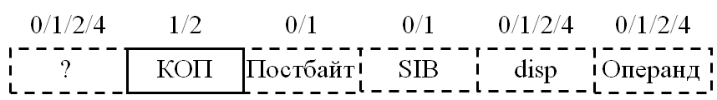

ВС – 5
- Число двухадресных команд в программе, приведенной на рисунке, равно 5.
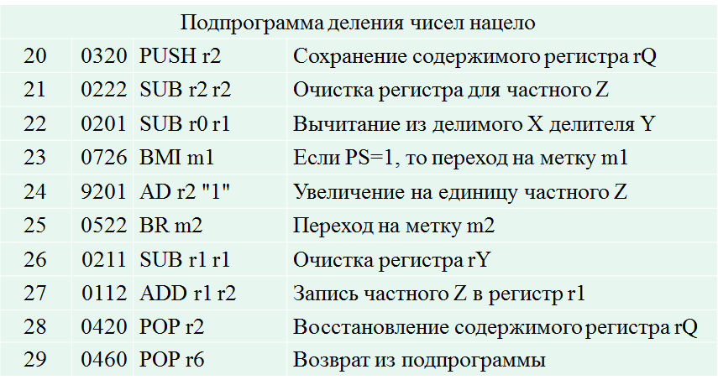

- Слагаемое, которое при формировании линейного адреса в процессоре с архитектурой Intel IA-32 поступает из дескрипторного регистра и суммируется с эффективным адресом имеет название База.
- Число разрядов виртуального адреса в процессоре с архитектурой Intel IA-32 равно 46.
- Число разрядов, отведенных в селекторе процессора с архитектурой Intel IA-32 для задания запрашиваемого уровня привилегий, равно 2.
- Число 32-разрядных регистров общего назначения в процессоре с архитектурой Intel IA-32 равно 8.

ВС: системы прерывания – 8 7
- Номер незамаскированного запроса с наивысшим приоритетом при условии, что регистр запросов содержит двоичный код запросов 11110111, регистр маски – двоичный код маски 01110011 (единица в разряде маски маскирует одноименный разряд регистра запросов) и младший – нулевой разряд имеет наивысший приоритет, равен 2.
- Время реакции системы на прерывание в ЭВМ, когда прерывания допустимы после завершения выполнения любой команды, а максимальное время выполнения команды составляет 1 мкс, равно 1 мкс.
- Время обслуживания запроса на прерывание в ЭВМ, когда время реакции системы на прерывание составляет 1 мкс, а время выполнения прерывающей программы – 10 мкс, равно 11 мкс.
- Сохранение программно-доступных регистров ЭВМ при возникновении аппаратных прерываний часто выполняется программно, однако, при сохранении регистров, обозначаемых как: PC, SP, AC, F, один из этих регистров должен быть сохранен микропрограммно – регистр, обозначенный как PC
- Последовательность из пяти цифр, каждая из которых соответствует одной из фаз процесса прерывания программ: 1 – выполнение прерывающей программы, 2 – выделение запроса на прерывание с наивысшим приоритетом, 3 – переключение процессора на выполнение прерывающей программы, 4 – прекращение выполнения текущей программы и сохранение состояния процессора, 5 – возврат из прерывающей программы и восстановление состояния процессора, причем цифры располагаются в порядке выполнения фаз, имеет следующий вид: 24315.
- Изменение состояния ЭВМ при возникновении прерываний, изображенное в виде диаграммы на рисунке (где П0 – текущая программа; П1, П2, П3 – прерывающие программы), определяет глубину прерываний, которой соответствует число 3.

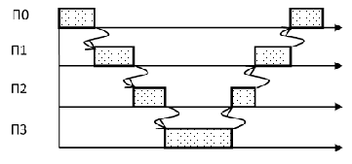

- Система прерываний входит в особое состояние, когда до завершения выполнения прерывающей программы поступает запрос на прерывание по той же самой причине. Это состояние имеет название Насыщение.
- Программа может прервать сама себя (да/нет) Да

ВС: организация ввода-вывода – 1
- Последовательность из трех цифр, каждая из которых соответствует одному из способов организации обмена: 1 – программный, 2 – с прямым доступом в память, 3 – с использованием системы прерывания программ; причем цифры располагаются в порядке увеличения времени обмена, имеет следующий вид: 231.

ВС: организация памяти – 2
- Объем единого глобального адресного пространства в процессоре Intel Itanium составляет 2 в степени N ячеек, где N=85 разрядов.
- Число виртуальных адресных пространств объемом 2 в степени 61 в процессоре Intel Itanium равно 2 в степени 24.

Высокопроизводительные ВС – 2
- Число рабочих циклов потоковой ЭВМ при достаточном количестве обрабатывающих устройств для выполнения алгоритма, представленного информационным графом, приведенным на рисунке, где O1–O6 – операции, D1–D12, исходные данные, R1–R6 – результаты, равно 3.

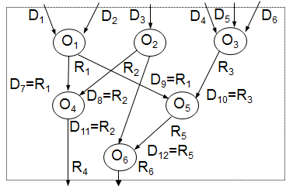

- Максимальное число порождаемых параллельных процессов в редукционной ЭВМ, управляемой запросами, для выполнения алгоритма, представленного информационным графом, приведенным на рисунке, где O₁–O₆ – операции, D₁–D₁₂, исходные данные, R₁–R₆ – результаты, равно 7.

ВС с явным параллелизмом команд – 2
- Связка команд в процессоре Intel Itanium содержит три 41-разрядные команды, а также 5-разрядное поле, отражающее возможные взаимозависимости, препятствующие параллельному выполнению команд связки, которое имеет название Шаблон.
- Фрагмент ассемблерной программы процессора Intel Itanium с командами «под предикатами»:
mp.eq p3,p4=r4,r5;;
(p3) add r6=r6,r0,1
(p4) sub r6=r6,r0,1
после выполнения при начальных значениях регистров: r4=5, r5=5, r6=6, сформирует в регистре r6 число 7.

